Утверждено
Решением Совета депутатов Сергиево-Посадского городского округа Московской области
от 24.10.2019 № 06/02-МЗ

ПОЛОЖЕНИЕ
О ФЛАГЕ СЕРГИЕВО-ПОСАДСКОГО ГОРОДСКОГО ОКРУГА
МОСКОВСКОЙ ОБЛАСТИ

Настоящим Положением устанавливается описание, обоснование и порядок использования флага Сергиево-Посадского городского округа Московской области (далее – Сергиево-Посадского городского округа).

- Общие положения

1.1. Флаг Сергиево-Посадского городского округа является официальным символом Сергиево-Посадского городского округа.
1.2. Флаг Сергиево-Посадского городского округа отражает исторические, культурные, социально-экономические, национальные и иные местные традиции.
1.3. Настоящее Положение с приложением на бумажном и электронном носителях хранится в муниципальном архиве Сергиево-Посадского городского округа и доступно для ознакомления всем заинтересованным лицам.
1.4. Флаг Сергиево-Посадского городского округа подлежит государственной регистрации в порядке, установленном федеральным законодательством и законодательством Московской области.

- Описание и обоснование символики флага
Сергиево-Посадского городского округа

2.1. Описание флага Сергиево-Посадского городского округа:
«Прямоугольное двухстороннее полотнище с отношением ширины к длине 2:3, воспроизводящее фигуры из герба Сергиево-Посадского городского округа, выполненные белым, желтым, синим и черным цветом».
2.2. Рисунок флага Сергиево-Посадского городского округа приводится в приложении к настоящему Положению, являющемся неотъемлемой частью настоящего Положения.
2.3. Обоснование символики флага Сергиево-Посадского городского округа.
Флаг Сергиево-Посадского городского округа создан на основе герба Сергиево-Посадского городского округа и повторяет его символику.
Герб Сергиево-Посадского городского округа создан на основе герба муниципального образования «Городское поселение Сергиев Посад» Сергиево-Посадского муниципального района Московской области», который был разработан на основе исторического герба Сергиевского посада Московской губернии, высочайше утвержденного 16 марта 1883 года (по старому стилю).
Применение во флаге современного Сергиево-Посадского городского округа фигур исторического герба Сергиевского посада символизирует непрерывность истории развития городского округа, сохранение традиций и памяти о славных деяниях наших предков.
Примененные во флаге цвета дополняют его символику:
желтый цвет (золото) – символ богатства, стабильности, уважения, солнечного света и энергии;
белый цвет (серебро) – символ чистоты, совершенства, мира и взаимопонимания;

синий цвет (лазурь) – символ чести, благородства, духовности, чистого неба и водных просторов;
черный цвет – символ мудрости, скромности, вечности бытия.
2.4. Авторская группа:
идея флага: Константин Моченов (Химки);
художник: Роберт Маланичев (Москва);
обоснование символики: Кирилл Переходенко (Конаково);
компьютерный дизайн: Галина Русанова (Москва).

- Порядок воспроизведения и размещения флага
Сергиево-Посадского городского округа

3.1. Воспроизведение флага Сергиево-Посадского городского округа (Приложение), независимо от его размеров и техники исполнения, должно точно соответствовать описанию, приведенному в пункте 2.1 настоящего Положения.
3.2. Порядок одновременного размещения Государственного флага Российской Федерации, флага Московской области, флага Сергиево-Посадского городского округа, иных флагов устанавливается в соответствии с федеральным законодательством, законодательством Московской области, регулирующими правоотношения в сфере геральдического обеспечения.
3.3. При одновременном размещении Государственного флага Российской Федерации (или флага Московской области) и флага Сергиево-Посадского городского округа флаг Сергиево-Посадского городского округа располагается справа (размещение флагов: 1 – 2).
3.4. При одновременном размещении Государственного флага Российской Федерации (1), флага Московской области (2) и флага Сергиево-Посадского городского округа (3), Государственный флаг Российской Федерации располагается в центре. Слева от Государственного флага Российской Федерации располагается флаг Московской области, справа от Государственного флага Российской Федерации располагается флаг Сергиево-Посадского городского округа (размещение флагов: 2 – 1 – 3).
3.5. При одновременном размещении четного числа флагов (например, шести), Государственный флаг Российской Федерации (1) располагается левее центра. Справа от Государственного флага Российской Федерации располагается флаг Московской области (2), слева от Государственного флага Российской Федерации располагается флаг Сергиево-Посадского городского округа (3). Флаги иных муниципальных образований, общественных объединений, предприятий, учреждений или организаций располагаются далее поочередно справа и слева в порядке ранжирования (размещение флагов: 5 – 3 – 1 – 2 – 4 – 6).
3.6. При одновременном размещении нечетного числа флагов (например, пяти), Государственный флаг Российской Федерации (1) располагается в центре. Слева от Государственного флага Российской Федерации располагается флаг Московской области (2), справа от Государственного флага Российской Федерации располагается флаг Сергиево-Посадского городского округа (3). Флаги иных муниципальных образований, общественных объединений, предприятий, учреждений или организаций располагаются далее поочередно слева и справа в порядке ранжирования (расположение флагов: 4 – 2 – 1 – 3 – 5).
3.7. Расположение флагов, установленное в пунктах 3.3 – 3.6 настоящего Положения указано «от зрителя».
3.8. При одновременном размещении Государственного флага Российской Федерации, флага Московской области, флага Сергиево-Посадского городского округа размер флага Сергиево-Посадского городского округа не может превышать размеры других флагов.
3.9. При одновременном размещении Государственного флага Российской Федерации, флага Московской области, флага Сергиево-Посадского городского округа высота размещения флага Сергиево-Посадского городского округа не может превышать высоту размещения других флагов.
3.10. При одновременном размещении Государственного флага Российской Федерации, флага Московской области, флага Сергиево-Посадского городского округа все флаги должны быть выполнены в единой технике.
3.11. В дни траура флаг Сергиево-Посадского городского округа приспускается до половины высоты флагштока (мачты). При невозможности приспустить флаг, а также, если флаг установлен в помещении, к верхней части древка выше полотнища флага крепится черная сложенная пополам и прикрепленная за место сложения лента, общая длина которой равна длине полотнища флага, а ширина составляет не менее 1/10 от ширины полотнища флага.
3.12. При вертикальном вывешивании флага Сергиево-Посадского городского округа флаг должен быть обращен лицевой стороной к зрителям, а свободным краем вниз.
3.13. Порядок изготовления, хранения и уничтожения флага Сергиево-Посадского городского округа, бланков и иных носителей изображения флага Сергиево-Посадского городского округа устанавливается администрацией Сергиево-Посадского городского округа.

4. Порядок использования флага Сергиево-Посадского городского округа

4.1. Флаг Сергиево-Посадского городского округа должен быть установлен (поднят, размещен, вывешен) постоянно:
1) на зданиях органов местного самоуправления Сергиево-Посадского городского округа, муниципальных предприятий и учреждений, необходимых для осуществления полномочий по решению вопросов местного значения Сергиево-Посадского городского округа;
2) в залах заседаний органов местного самоуправления Сергиево-Посадского городского округа;
3) в кабинете главы Сергиево-Посадского городского округа, выборных должностных лиц местного самоуправления Сергиево-Посадского городского округа.
4.2. Флаг Сергиево-Посадского городского округа устанавливается при проведении:
1) протокольных мероприятий;
2) торжественных мероприятий, церемоний с участием должностных лиц органов государственной власти, органов государственной власти Московской области и государственных органов Московской области, главы Сергиево-Посадского городского округа, официальных представителей Сергиево-Посадского городского округа;
3) иных официальных мероприятий.
4.3. Флаг Сергиево-Посадского городского округа может устанавливаться:
1) в кабинетах лиц, замещающих главные должности муниципальной службы в администрации Сергиево-Посадского городского округа, руководителей муниципальных предприятий и учреждений Сергиево-Посадского городского округа;
2) на транспортных средствах администрации Сергиево-Посадского городского округа;
3) на жилых домах, зданиях предприятий и учреждений в дни государственных праздников, торжественных мероприятий, проводимых органами местного самоуправления Сергиево-Посадского городского округа.
4.4. Изображение флага Сергиево-Посадского городского округа может размещаться на:
1) официальных сайтах органов местного самоуправления Сергиево-Посадского городского округа в информационно-коммуникационной сети Интернет;
2) заставках местных телевизионных программ
3) форме спортивных команд и отдельных спортсменов, представляющих Сергиево-Посадский городской округ;
4) пассажирском и иных видах транспорта, предназначенного для обслуживания населения Сергиево-Посадского городского округа;
5) бланках удостоверений к знакам различия, знакам отличия, установленных муниципальными правовыми актами Сергиево-Посадского городского округа;
6) знаках различия, знаках отличия, установленных муниципальными правовыми актами Сергиево-Посадского городского округа;
7) визитных карточках лиц, осуществляющих службу на должностях в органах местного самоуправления, муниципальных служащих, депутатов Совета депутатов Сергиево-Посадского городского округа, руководителей и работников (служащих) муниципальных предприятий, учреждений и организаций;
8) официальных периодических печатных изданиях, учредителями которых являются органы местного самоуправления Сергиево-Посадского городского округа, предприятия, учреждения и организации, находящиеся в муниципальной собственности Сергиево-Посадского городского округа, муниципальные унитарные предприятия Сергиево-Посадского городского округа;
9) конвертах, открытках, приглашениях, календарях, а также на представительской продукции (значки, вымпелы, буклеты и иная продукция) органов местного самоуправления Сергиево-Посадского городского округа.
4.5. Флаг Сергиево-Посадского городского округа может быть использован в качестве геральдической основы для разработки знаков отличия и знаков различия Сергиево-Посадского городского округа.
4.6. Размещение флага Сергиево-Посадского городского округа или его изображения в случаях, не предусмотренных пунктами 4.1 – 4.5 настоящего Положения, осуществляется по согласованию с администрацией Сергиево-Посадского городского округа.

5. Контроль и ответственность за нарушение настоящего Положения

5.1. Контроль соблюдения установленных настоящим Положением норм возлагается на Управление делами администрации Сергиево-Посадского городского округа.
5.2. Ответственность за нарушение порядка использования герба Сергиево-Посадского городского округа, установленного настоящим Положением, несет исполнитель допущенных искажений в соответствии со ст. 2.9. Закона Московской области от 04.05.2016 №37/2016-ОЗ «Кодекс Московской области об административных правонарушениях».

6. Заключительные положения

6.1. Внесение в композицию флага Сергиево-Посадского городского округа каких-либо изменений допустимо в соответствии с законодательством, регулирующим правоотношения в сфере геральдического обеспечения.
6.2. Флаг Сергиево-Посадского городского округа, с момента утверждения его депутатами Совета депутатов Сергиево-Посадского городского округа в качестве официального символа Сергиево-Посадского городского округа, согласно п.2 ч.6 ст.1259 Гражданского кодекса Российской Федерации, авторским правом не охраняется.
6.3. Настоящее Положение вступает в силу со дня его официального опубликования.
Приложение
к Положению о флаге Сергиево-Посадского городского округа Московской области
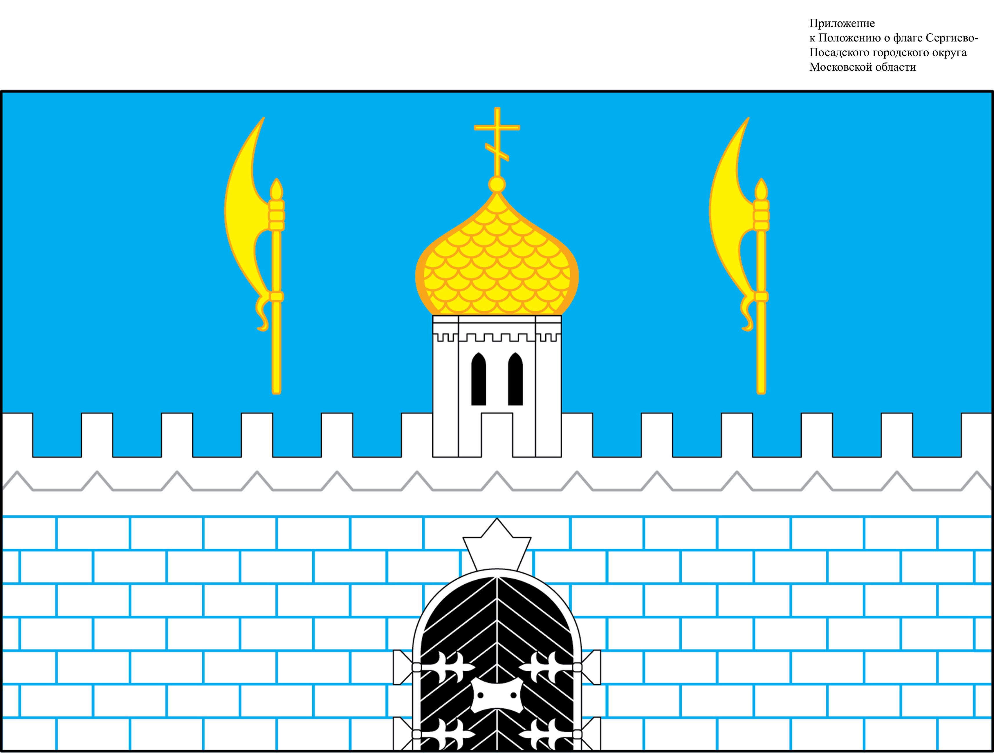

Размещение флагов: 1 – флаг РФ или субъекта РФ, 2 – флаг муниципального образования, где цифровые обозначения указывают на степень почетности места размещения флага при взгляде от зрителя.

